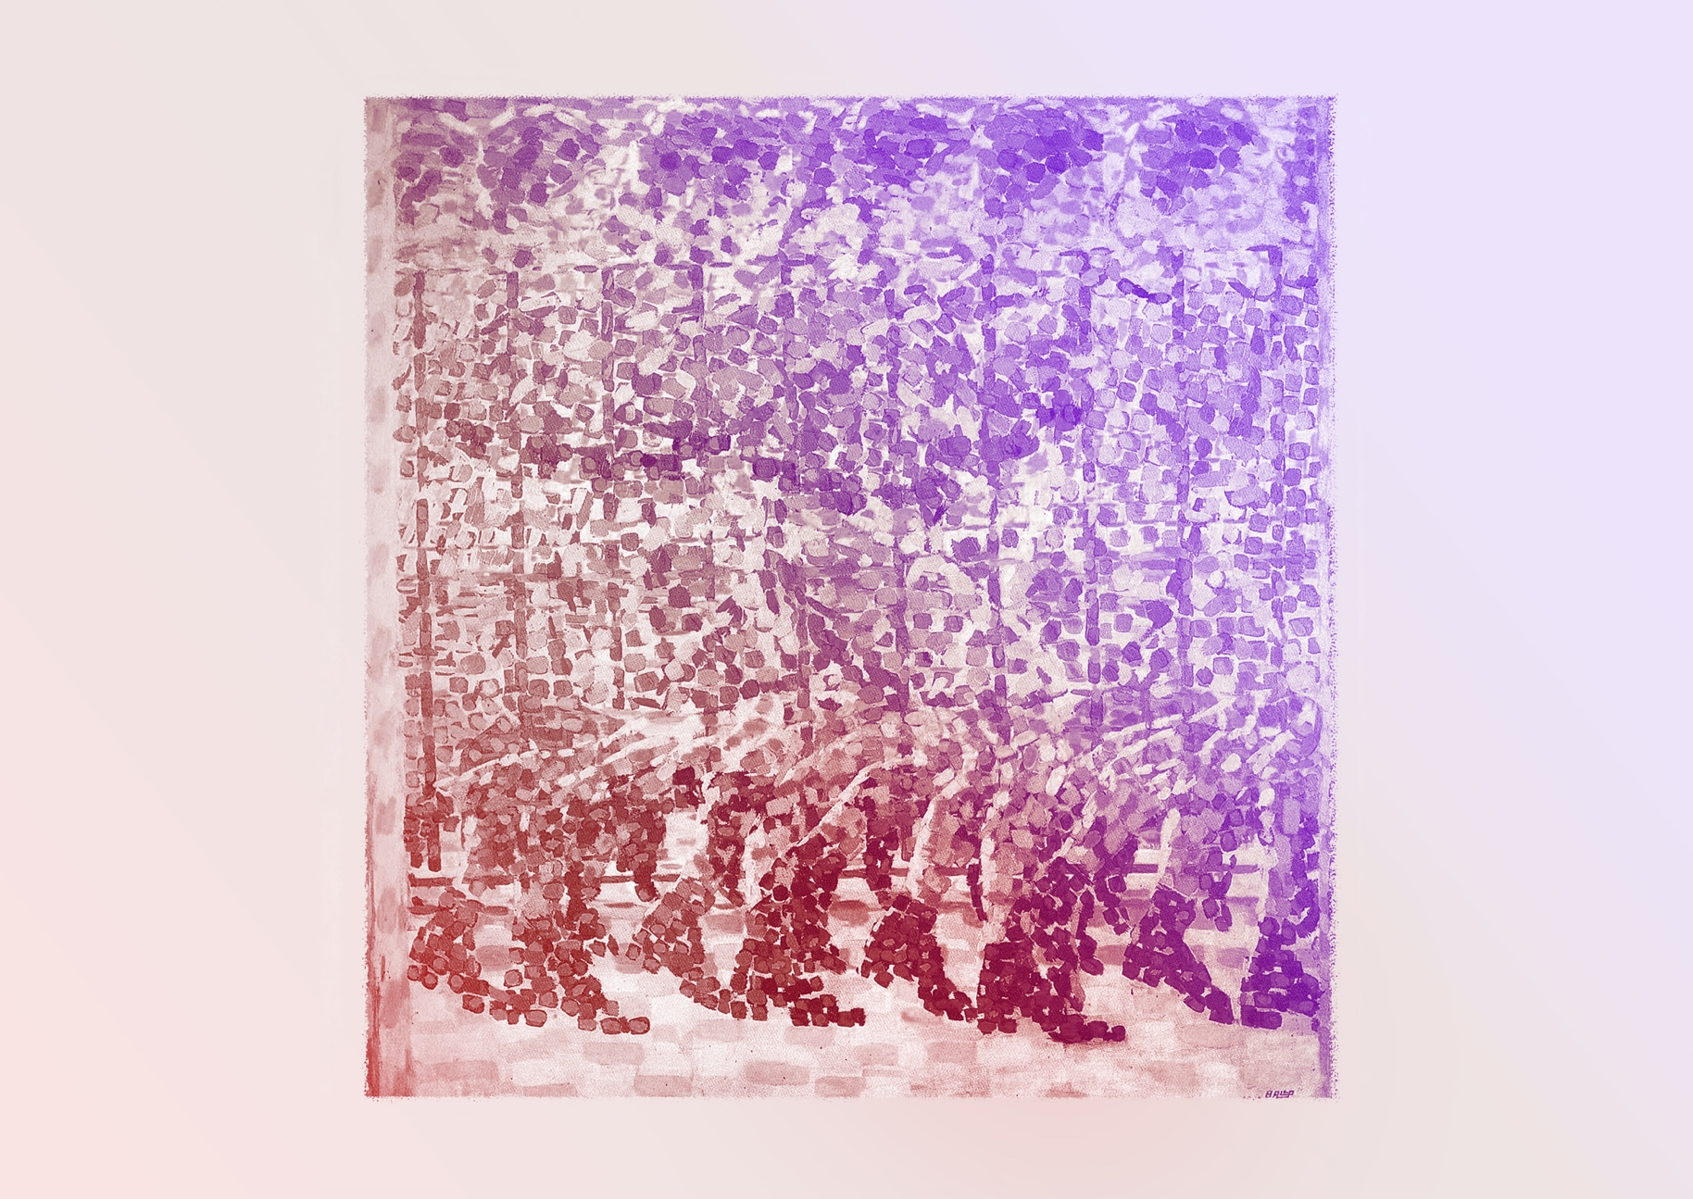
DESSIN ET PEINTURE : Léger et Balla
Expérimentation / Manipulation
VF2
CONTINUUM HISTORIQUE :
Arts visuels (AVI) 7e année

L’élève expérimente
la stylisation du corps en dessin et du corps en mouvement par le tachisme en peinture.

AVI Unité 7.2
ATTENTES ET
CONTENUS
D’APPRENTISSAGE

Consultez le programme-cadre en Éducation artistique – Arts visuels

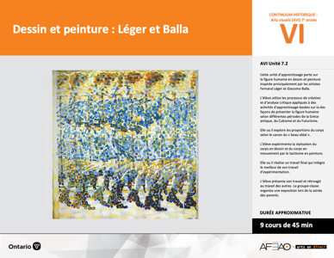

Version intégrale
DESSIN ET PEINTURE : Léger et Balla
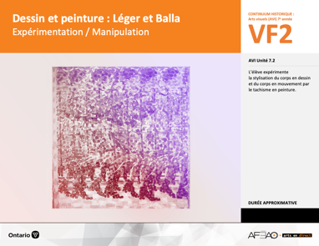
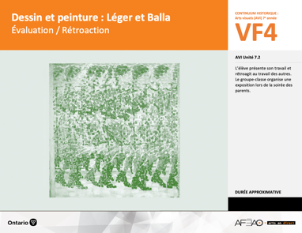
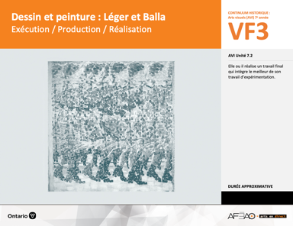
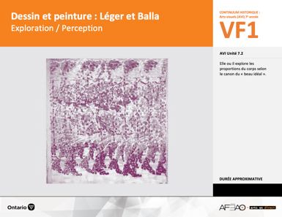
- DESSPEIN_VF1_Annexe1
- DESSPEIN_VF1_Annexe1
- DESSPEIN_VF1_Annexe1
- DESSPEIN_VF2_Annexe1
- DESSPEIN_VF4_Annexe1
- DESSPEIN_VF1_Annexe1
Documents d’accompagnement
Arts visuels
7e

B1.1, B1.3, B1.4
B2.1, B2.2, B2.3
B3.1, B3.2
VF1
Exploration / Perception
VF4
Évaluation / Rétroaction

VF3
Exécution / Production / Réalisation

VF2
Expérimentation / Manipulation

Table des matières
ÉQUIPE DE TRAVAIL

Conceptualisation
Henriette Éthier
Lise B. Goulet

Rédaction
Jo-Anne Dumont
Lise B. L. Goulet

Validation
Julie Courtemanche

Révisions pédagogique
et linguistique
Lise B. L. Goulet
Roseline Harrison

Provenance des « images »
WIKIPÉDIA , commons.wikimedia

Crédits photographiques
Libres de droits d’auteurs

Mise en page
Anne Lizotte

- Description
- Liste des attentes et contenus
- Art visuels - 7e année
- Tableau des fondements théoriques à l’étude
- Art visuels - 7e année
- Déroulement
- Expérimentation / Manipulation

VF2 : Expéri / Mani
VF4 : Éva / Rétro

VF1 : Explo / Percep

Version intégrale (VI)
VF3 : Exé / Prod / Réa

- Description

Cette unité d’apprentissage porte sur la figure humaine en dessin et peinture inspirée principalement par les artistes Fernand Léger et Giacomo Balla. L’élève utilise les processus de création et d’analyse critique appliqués à des activités d’apprentissage basées sur la des façons de présenter
la figure humaine selon différentes périodes de la Grèce antique, du Cubisme et du Futurisme. Elle, il ou iel explore les proportions du corps selon
le canon du « beau idéal ». L’élève expérimente la stylisation du corps en en dessin et du corps en mouvement par le tachisme en peinture.
Elle, il ou iel réalise un travail final qui intègre le meilleur de son travail d’expérimentation. L’élève présente son travail et rétroagit au travail
des autres. Le groupe-classe organise une exposition lors de la soirée des parents.

Description de chaque étape du déroulement VF (fragmentée)
VF2 : Expérimentation / Manipulation
L’élève expérimente la stylisation du corps en dessin et du corps en mouvement par le tachisme en peinture.

VF2 : Expéri / Mani
VF4 : Éva / Rétro

VF1 : Explo / Percep

Version intégrale (VI)
VF3 : Exé / Prod / Réa

- Liste des attentes et contenus
À la fin de la 7e année, l`élève doit pouvoir :
ARTS VISUELS

Attente :
- B1. produire diverses œuvres en deux ou trois dimensions en appliquant les fondements à l’étude et en suivant le processus de création artistique.
- B2. communiquer son analyse et son appréciation de diverses œuvres d’art en utilisant les termes justes et le processus d’analyse critique.
- B3. expliquer la dimension sociale et culturelle des arts visuels ainsi que les fondements à l’étude dans diverses œuvres d’art d’hier et d’aujourd’hui, provenant d’ici et d’ailleurs.

CONTENUS D’APPRENTISSAGE
Pour satisfaire aux attentes, l’élève doit pouvoir :
Production et expression
- B1.1 recourir au processus de création artistique pour réaliser diverses œuvres d’art.
- B1.3 élaborer des œuvres en utilisant une variété d’éléments clés, de principes esthétiques et de techniques pour créer une illusion optique.
- B1.4 utiliser des techniques complexes dans la création de ses propres œuvres.

Analyse et appréciation
- B2.1 recourir au processus d’analyse critique pour analyser et apprécier diverses œuvres d’art.
- B2.2 analyser, à l’aide des fondements à l’étude, plusieurs œuvres de différents artistes qui emploient la même forme de représentation.
- B2.3 exprimer de différentes façons son appréciation d’œuvres d’arts visuels contemporaines.

Connaissance et compréhension
- B3.1 commenter l’utilisation de techniques et d’éléments clés créant des effets particuliers.
- B3.2 comparer les œuvres appartenant à plusieurs mouvements artistiques à l’aide des fondements à l’étude.

VF2 : Expéri / Mani
VF4 : Éva / Rétro

VF1 : Explo / Percep

Version intégrale (VI)
VF3 : Exé / Prod / Réa

- Tableau des fondements théoriques à l’étude

ART VISUELS
FONDEMENTS À L’ÉTUDE 7E ANNÉE

Éléments clés
Ligne |  | Forme |  |  | Couleur |  |  |  |  |  |  | Texture |  |  |  | Espace
••• | type  direction  qualité | ••••• | géométrique  organique  composée  symétrique, asymétrique  volume |  | •  •  •  •  •  • | primaire, secondaire  nuance  chaude, froide, neutre  monochrome complémentaire  roue (cercle) chromatique  analogue |  |  |  |  |  | •  • |  | qualité  luminosité |  | ••••• | dimension  plan  perspective linéaire à un point de fuite  valeur  centre d’intérêt
Principe esthétique |  |  |  |  | Forme de représentation et technique
••••• | contraste  répétition  variété  équilibre  unité |  |  |  | •  •  •  •  •  • | dessin : dessin de contours  peinture : lavis, lavis avec sel, détrempe  impression : linogravure  collage : découpage  sculpture : pâte à modeler, mosaïque, neige  animation : argile, logiciel, ordinateur

VF2 : Expéri / Mani
VF4 : Éva / Rétro

VF1 : Explo / Percep

Version intégrale (VI)
VF3 : Exé / Prod / Réa

- Déroulement

Expérimentation / Manipulation

Matériel, outil, équipement
N.B. : Quatre (4) cours d’au moins 45 minutes seront nécessaires pour enseigner et pratiquer les notions.
*Vous êtes libres de modifier ces étapes et / ou de réduire les étapes comme bon vous semble, mais n’oubliez pas que vous ne pouvez pas évaluer l’élève de façon sommative si elle, il ou iel n’a pas eu la chance de se pratiquer et de choisir parmi ses essais celui qu’elle, il ou iel veut faire évaluer de façon sommative.

- Prévoyez utiliser :
  - le lexique (voir : DESSPEIN_VI_Lexique);
  - un écran ou surface plane au mur et un projecteur;
  - une série d’œuvres de la Grèce antique pour montrer différentes façons de présenter la figure humaine : style cycladique et période géométrique, période archaïque, périodes classique et héllénistique : https://fr.wikipedia.org/wiki/Sculpture_grecque_antique;
  - revues ou magazines de mode d’aujourd’hui;
  - l’Annexe 1 intitulée : Grille d’observation du travail de l’élève (voir : DESSPEIN_VF1_Annexe1);
  - la Fiche sur Giacomo Balla et le Futurisme (voir : DESSPEIN_VF1_Fiche) et quelques œuvre éponymes (voir https://www.wikiart.org/fr/giacomo-balla/all-works#!#filterName:all-paintings-chronologically,resultType:masonry) telles que :
      - Dinamismo di un cane al guinzaglio (Dynamism of a Dog on Leash, Dynamisme d’un chien en laisse), 1912;
      - Girl Running on a Balcony (Fille courant sur un balcon);
      - The Hand of the Violinist (La main du violoniste);
      - Rhythm + Noise + Speed of Cars (Rythme et bruit et vitesse des voitures);
      - Speed of a Motorcycle (Vitessse d’une motocyclette);
      - Speeding Car - Study (Abstract Speed) (Voiture qui fait de la vitesse - Étude, Vitesse abstraite), 1913.

VF2 : Expéri / Mani
VF4 : Éva / Rétro

VF1 : Explo / Percep

Version intégrale (VI)
VF3 : Exé / Prod / Réa

- Prévoyez distribuer :
  - l’Annexe 1 intitulée : Esquisses préparatoires partie 1 et 2 (voir : DESSPEIN_VF2_Annexe1), des crayons HB et gommes à effacer pour le dessin graphite (à mine – voir crayon HB) et du fusain pour le travail de valeur;
  - des mannequins de bois articulés (habituellement faits de bois);
  - feuille de papier épais (2 plis), ciseaux et des attache-feuilles françaises pour joindre les articulations du pantin géométrique que réalisera l’élève – environ une bonne quinzaine par élève;
  - 2 cartons blancs (2 plis sans fini glacé) format « lettre » par élève;
  - 2 pinceaux à gouache par élève – poils souples et à bout arrondi : 1 pinceau d’environ 2 centimètres de large et 1 pinceau d’environ 1 centimètre de large;
  - gouache (3 couleurs primaires + blanc), palette de couleur (assiette de styromousse à recycler), 2 godets d’eau (un grand godet pour nettoyer
le pinceau – genre contenant de 1 litre de yogourt, 1 petit godet d’eau propre pour diluer la gouache);
  - papier journal ou autre pour couvrir les tables de travail et faciliter un nettoyage rapide à la fin du cours.

N. B. : Le travail d’atelier présuppose que vous avez accès à de l’eau pour nettoyer l’espace, les outils et l’équipement.
- Prévoyez réaliser :
  - un pantin articulé aux fins de démonstration pour les élèves sur papier épais (2 plis);
  - 2 dessins : compositions différentes d’un corps en mouvement aux fins de démonstration en peinture (gouache) des techniques du lavis
et du tachisme.

VF2 : Expéri / Mani
VF4 : Éva / Rétro

VF1 : Explo / Percep

Version intégrale (VI)
VF3 : Exé / Prod / Réa

Travail d’expérimentation 1 : Proportions et valeurs
Enseignante / Enseignant
- Présentez la notion du « beau idéal » inspirée de sculptures de la Grèce antique et en comparaison avec diverses périodes :
  - style cycladique, période géométrique;
  - période archaïque;
  - périodes classique et héllénistique.
Projetez des illustrations en fonction de ce style et de ces périodes à partir du site Web suivant : https://fr.wikipedia.org/wiki/Sculpture_grecque_antique.
- Faites remarquer :
  - la stylisation de la figure humaine à sa plus simple expression (cycladique-géométrique);
  - le canon à 7 têtes dans la présentation à musculature exagérée de la figure humaine (archaïque);
- le canon à 8 têtes dans la présentation élancée et fluide de la figure humaine (classique, héllénistique).
- Ayez soin de préciser la définition du mot « canon » en arts visuels (voir : DESSPEIN_VI_Lexique).
- Transposez l’information du canon à 8 têtes dans le monde de la mode d’aujourd’hui à partir de revues et magazines de modes.
- Animez une discussion qui explique pourquoi ces différentes façons de présenter la figure humaine ont été élaborées durant la Grèce antique :
Par exemples :
  - évolution technologique des outils pour travailler le matériau;
  - expression stylisée ou symbolique d’une idée, d’un événement, d’une émotion;
  - naturalisme idéal de la forme et du mouvement, présentation d’un état calme et réflexif intérieur;
  - expression extrême d’une émotion ou d’un sentiment dans les traits faciaux ou dans le mouvement du corps.

Élève
- Observe attentivement les façons de présenter la figure humaine durant la Grèce antique et utilise les mots précis de ton enseignant ou ton enseignante en lien avec ces façons :
  - simplification, stylisation géométrique;
  - exagération, rigidité de la pose, présentation de face ou de profil, canon à 7 têtes, sourire archaïque;
  - naturalisme de la pose, fluidité de la ligne, « beau idéal », canon à 8 têtes, expression faciale sérieuse ou réflexive;
  - exagération dans le mouvement de la pose ou des sentiments exprimés par l’expression faciale.

VF2 : Expéri / Mani
VF4 : Éva / Rétro

VF1 : Explo / Percep

Version intégrale (VI)
VF3 : Exé / Prod / Réa

Enseignante / Enseignant
- Expliquez que dans cette étape du déroulement pédagogique (Expérimentation / Manipulation), l’élève va développer l’habileté technique liées
à la stylisation du corps par l’entremise principalement de forme géométrique et selon le canon du beau idéal à 8 têtes.
- Distribuez les mannequins de bois et animez une discussion pour faire remarquer les proportions du mannequin. Expliquez que l’artiste se sert souvent de cet « objet » lorsqu’elle, il ou iel veut présenter la figure humaine en l’absence d’un « modèle vivant ». Le mannequin rappelle les proportions
et il devient une référence pour l’artiste dans son travail d’expérimentation.
- Faites remarquez divers points de repères sur le corps des élèves et ensuite faites vérifier sur le mannequin :
  - bras au repos - le bout des doigts arrive à mi-cuisse, le coude à la taille;
  - largeur des épaules – est égal à 2 X la largeur de la tête ou un peu plus;
  - longueur de la jambe – est égal à la longueur de la cuisse;
  - etc.
- Distribuez l’Annexe 1 intitulée : Esquisses préparatoires partie 1 et 2 (voir : l’Annexe). Cette annexe est composée de la feuille 1 pour la partie 1
de l’exercice et la feuille 2 pour la partie 2 de l’exercice.
- Invitez l’élève à dessiner le mannequin (au crayon HB, gomme à effacer) le plus précisément possible tout en remarquant les formes et les proportions.
- Abordez ensuite la notion de valeur, un élément clé de la composition qui permet de suggérer le volume ou la rondeur d’un objet en dessinant
une ombre là où la forme est moins lumineuse et en laissant en blanc la zone sur l’objet qui est en pleine lumière. Faites remarquez que ces ombres
et lumières peuvent être traitées en divers « gris ». Par exemple un gris plus foncé par rapport à un gris plus pâle crée l’effet qu’une partie de l’objet
est plus loin ou plus près : cela contribue à l’illusion du volume.
- Invitez l’élève à tracer en foncé la ligne contour de son dessin de mannequin (voir partie 1 de DESSPEIN_VF2_Annexe1). Demandez ensuite à l’élève
de déposer la feuille blanche de la partie 2 de DESSPEIN_VF2_Annexe1 sur son dessin de contour.
- Démontrez l’utilisation du fusain selon différentes valeurs du noir au gris et du gris au blanc afin de créer l’illusion de volume dans les parties du corps.
- Invitez l’élève à faire de même pour créer par différentes valeurs l’illusion de volume des différentes parties du corps.
- Circulez, superviser à l’aide de l’Annexe 1 intitulée : Grille d’observation du travail des élèves (voir : DESSPEIN_VF2_Annexe1).
- Faites remiser le travail des 2 parties dans le dossier de documentation de l’élève et recueillez le tout incluant les matériaux aux fins de remisage.

Élève
- Utilise la partie 1 de l’Annexe 1 intitulée : Esquisses préparatoires partie 1 et 2 (voir : DESSPEIN_VF2_Annexe1) et dessine le contour des formes
du mannequin au crayon le plus précisément possible.
- Observe attentivement la démonstration de ton enseignant ou enseignante et fais de même sur la partie 2.
- Exerce-toi ensuite à travailler des valeurs du noir au blanc en passant par des gris à l’aide du fusain pour créer l’effet de volume.
- Remise ton travail dans ton dossier de documentation et remets le tout incluant les matériaux à ton enseignant ou enseignante.
VF2 : Expéri / Mani
VF4 : Éva / Rétro

VF1 : Explo / Percep

Version intégrale (VI)
VF3 : Exé / Prod / Réa

Travail d’expérimentation 2 : Pantin articulé
Enseignante / Enseignant
- À partir de la Fiche1 sur Giacomo Balla et le Futurisme (voir : DESSPEIN_VF1_Fiche) présentez l’intention artistique de ce mouvement en guise d’introduction au corps en mouvement.
- Présentez quelques œuvres éponymes de Giacomo Balla. Par exemple :
  - Dynamisme d’un chien en laisse, 1912;
  - Fille courant sur un balcon (œuvre d’inspiration pour le Travail d’expérimentation 3);
  - La main du violoniste.
Faites remarquer les moyens employés par l’artiste pour exprimer le mouvement (p. ex., répétition de la ligne, tachisme en peinture, valeur, gros plans ou détail d’un mouvement).
- Expliquez que l’élève va maintenant réaliser un pantin articulé sur papier-cartonné à l’aide du mannequin de bois utilisé dans l’étape de l’Exploration. Précisez que le pantin servira de modèle pour dessiner le corps en mouvement.
- Démontrer comment réaliser le pantin articulé et réitérez que le pantin servira de référence pour dessiner des poses en mouvements aux choix de l’élève durant le Travail d’expérimentation 3.
- Distribuez le papier épais (2 plis), les ciseaux et les attache-feuilles française pour joindre les articulations du pantin géométrique - environ une bonne quinzaine par élève.
- Circulez et supervisez le travail à l’aide de l’Annexe 2 intitulée : Grille d’observation du travail des élèves (voir : DESSPEIN_VF1_Annexe1), faites identifier le pantin au nom de l’élève.
- Faites remiser le pantin dans le dossier de documentation, recueillez-le ainsi que le matériel et l’équipement. Faites procédez au nettoyage.

Élève
- Observe les œuvres de Giacomo Balla et identifie les moyens employés pour créer l’illusion du mouvement (p. ex., répétition, valeur).
- Porte attention à la démonstration pour réaliser le pantin articulé à partir du mannequin de bois.
- Dessine le mannequin de bois et découpe ensuite toutes les parties afin de reconstituer avec les attache-feuilles françaises.
- Identifie ton pantin articulé et remise-le dans ton dossier de documentation, remets-le avec le matériel et l’équipement tout en nettoyant ta place
de travail.

VF2 : Expéri / Mani
VF4 : Éva / Rétro

VF1 : Explo / Percep

Version intégrale (VI)
VF3 : Exé / Prod / Réa

Travail d’expérimentation 3 : Mouvement
Enseignante / Enseignant
- Démontrez comment se servir du pantin pour créer une composition du corps en mouvement. Précisez que l’élève utilise le corps de plein pied
à la manière de l’œuvre d’inspiration de Balla intitulée Fille courant sur un balcon :
  - sur une des 2 feuilles blanches cartonnées :
    - positionnez le pantin selon un mouvement de son choix;
    - dessinez le contour des membres du pantin;
    - répétez le corps en mouvement une autre fois au minimum;
  - sur l’autre feuille :
    - répétez les étapes pour créer une autre composition du corps, mais selon un mouvement différent.
- Donnez accès aux crayons HB et gommes à effacer.
- Circulez et supervisez le travail à l’aide de l’Annexe 1 intitulée : Grille d’observation du travail des élèves (voir : DESSPEIN_VF1_Annexe1).
- Faites remiser les deux compositions et le pantin dans le dossier de documentation et recueillez-le ainsi que les matériaux aux fins de remisage.

Élève
- Observe à nouveau l’œuvre d’inspiration de Balla pour revoir comment il fait en sorte que la fille marche.
- Porte attention à la démonstration de ton enseignant ou enseignante pour savoir comment créer une composition où on sent que le corps est
en mouvement.
- Réalise 2 compositions qui présentent ton pantin dans des poses différentes et qui, une fois répétées, créent l’illusion du mouvement.
- Remise tes 2 compositions dans le dossier de documentation avec ton pantin et remets le tout aux fins de remisage.

VF2 : Expéri / Mani
VF4 : Éva / Rétro

VF1 : Explo / Percep

Version intégrale (VI)
VF3 : Exé / Prod / Réa

Travail d’expérimentation 4 : Gouache – lavis – tachisme
Enseignante / Enseignant
- Révisez la notion de valeur à savoir créer l’illusion du volume : en peinture-gouache pâlir avec de l’eau, c’est-à-dire créer des lavis.
- Précisez que l’élève choisit 1 couleur par corps à peindre dans la composition.
- Démontrez le travail de peinture et la technique du lavis sur la composition choisie tout en ayant soin d’expliquer comment :
  - disposer tous les matériaux, outils et l’équipement (couvrir la table de travail avec des journaux pour faciliter un nettoyage rapide à la fin
du cours);
  - tenir le pinceau;
  - appliquer la peinture : usage du pinceau large et du pinceau fin;
  - créer des lavis : diluer la gouache avec de l’eau pour créer des valeurs (dégradés de la couleur – foncé, médium, pâle);
  - nettoyer les pinceaux.
- Distribuez les dossiers de documentation. Donnez accès aux matériaux et outils nécessaires pour le travail de peinture. Assurez-vous que les élèves disposent les pinceaux, godets et la palette correctement pour faciliter le travail. Assurez-vous que des essuie-tout soient disponibles en quantité
et que les poubelles soient bien visibles dans la classe.
- Invitez les élèves à choisir laquelle des deux compositions sera utiliser pour le travail de peinture et de lavis.
- Circulez et supervisez le travail à l’aide de l’Annexe 1 intitulée : Grille d’observation du travail des élèves (voir : DESSPEIN_VF1_Annexe1).
- Recueillez les dossiers de documentation et les outils et matériaux aux fins de remisage. Supervisez le nettoyage et précisez l’endroit pour faire sécher
le travail de peinture.

Élève
- Observe attentivement la démonstration sur la technique du lavis.
- Dispose ton lieu de travail comme celui de ton enseignant ou enseignante durant la démonstration.
- Expérimente le travail de peinture et la technique du lavis sur la composition de ton choix.
- Remets ton dossier de documentation et dépose ton travail à l’endroit désigné. Nettoie ton espace de travail, lave les outils en faisant bien attention
aux pinceaux. Remets le matériel et les outils à l’endroit désigné.

Enseignante / Enseignant
- Présentez à nouveau l’œuvre d’inspiration de Balla : Jeune fille courant sur un balcon. Rappelez la « pose » de la couleur sous forme de petites taches juxtaposées. Faites remarquer la variation de couleurs pour créer l’illusion des volumes et la touche (tachisme) est utilisée pour augmenter l’impression du corps en mouvement, c’est-à-dire, du corps qui se déplace dans l’espace.

VF2 : Expéri / Mani
VF4 : Éva / Rétro

VF1 : Explo / Percep

Version intégrale (VI)
VF3 : Exé / Prod / Réa

- Expliquez que dans ce travail de peinture, l’artiste :
  - a « pâlit » la couleur pour varier les valeurs de couleurs;
  - pour ce faire il a utilisé le blanc mais aussi des couleurs proches des couleurs principales de son œuvre;
  - par exemple : bleu (bleu pâle et foncé), jaune (jaune pâle et foncé), brun (brun pâle et foncé), noir (gris pâle, médium, noir), dominantes
afin de varier les valeurs et suggérer le volume de la forme.
- Ajoutez que l’artiste a tacheté le corps de peinture pour constituer la forme, mais aussi pour augmenter l’effet du mouvement.
- Précisez que l’élève choisit 1 couleur par corps à peindre dans la composition.
- Démontrez le travail de peinture et la technique du tachisme sur la 2e composition tout réitérant comment :
  - disposer tous les matériaux, outils et l’équipement (couvrir la table de travail avec des journaux pour faciliter un nettoyage rapide à la fin
du cours);
  - tenir le pinceau;
  - appliquer la peinture : usage du pinceau large et du pinceau fin selon la technique du tachisme;
  - modifier la couleur pour créer des valeurs (dégradés de la couleur – foncé, médium, pâle par l’ajout de blanc);
  - nettoyer les pinceaux.
- Distribuez les dossiers de documentation. Donnez accès aux matériaux et outils nécessaires pour le travail de peinture. Assurez-vous que les élèves disposent les pinceaux, godets et la palette correctement pour faciliter le travail. Assurez-vous que des essuie-tout soient disponibles en quantité
et que les poubelles soient bien visibles dans la classe.
- Invitez les élèves à utiliser la 2e composition pour le travail de peinture selon la technique du tachisme.
- Circulez et supervisez le travail à l’aide de Circulez et supervisez le travail à l’aide de l’Annexe 1 intitulée : Grille d’observation du travail des élèves
(voir : DESSPEIN_VF1_Annexe1).
- Recueillez les dossiers de documentation et les outils et matériaux aux fins de remisage. Supervisez le nettoyage et précisez l’endroit pour faire sécher
le travail de peinture.

Élève
- Écoute attentivement ce que tu fais remarquer ton enseignant ou ton enseignante au sujet de l’œuvre d’inspiration.
- Pose des questions de clarification sur la technique du tachisme et comment arriver à différentes valeurs par l’ajout de blanc et non par l’ajout d’eau comme dans la technique du lavis.
- Dispose ton lieu de travail comme celui de ton enseignant ou enseignante durant la démonstration.
- Expérimente le travail de peinture et la technique du tachisme sur la 2e composition.
- Remets ton dossier de documentation et dépose ton travail à l’endroit désigné. Nettoie ton espace de travail, lave les outils en faisant bien attention
aux pinceaux. Remets le matériel et les outils à l’endroit désigné.
VF2 : Expéri / Mani
VF4 : Éva / Rétro

VF1 : Explo / Percep

Version intégrale (VI)
VF3 : Exé / Prod / Réa

DOCUMENTS D’ACCOMPAGNEMENT

- DESSPEIN_VF1_Annexe1
- DESSPEIN_VF2_Annexe1

